ZENITH真力时呈献DEFY REVIVAL SHADOW复刻版“暗影”腕表，以别出新意的现代手法演绎DEFY原型腕表的造型设计

ZENITH真力时DEFY Revival复刻版腕表系列再添新作，以洋溢现代气息而又不动声色的方式焕新演绎1969年问世的首款DEFY腕表造型设计，为这款经典杰作设想另一种可能。黑色真力时腕表在历史上曾有先例，品牌早在1970年就曾经生产过少量黑色腕表作为产品原型，但DEFY Revival Shadow复刻版“暗影”腕表却是一款外观复古的现代作品。DEFY Revival Shadow复刻版“暗影”腕表与之前推出的Chronomaster Revival Shadow旗舰系列复刻版“暗影”腕表一脉相承，创造性地运用幽深色调与暗哑质感为历史性表款的传承特色增添一丝现代风尚。

从1969年的A3642腕表开始，DEFY系列棱角分明的标志性精钢表壳就以其亮泽抛光与缎面打磨的表面润饰为特色。然而，DEFY Revival Shadow复刻版“暗影”腕表选择采用色泽暗哑的一体式外观设计。DEFY Revival复刻版腕表棱角分明的表壳及其十四边形表圈采用以质地轻盈、性能坚固和耐腐蚀性而著称的钛金属制作，经全微喷砂处理，令深灰色钛金属呈现出哑致光感效果，并突出表壳的几何造型，独具特色，一眼可辨。选择以颇富现代感的色调和质感演绎这一历史可追溯至1969年的表壳设计，进一步彰显了ZENITH真力时DEFY系列领先于时代的出众特色。事实证明，这一造型即便在数十年后依旧洋溢现代气息，不减时尚前卫。

表链的链节和表扣也采用钛金属制作，哑光质感饰面与表壳巧妙呼应，这对于ZENITH真力时和由著名的盖·费尔（Gay Frères）公司于1969年专为品牌设计的精钢链带而言皆尚属首次。钛金属质地轻巧，进一步提升这款历经时间考验的表链所拥有的舒适佩戴体验与人体工学特色，还搭配更符合人体工学、更具流线造型的升级版折叠式表扣。

DEFY系列原型腕表大多数以色彩鲜艳的表盘和引人注目的渐变效果为特色，而DEFY Revival Shadow复刻版“暗影”腕表则搭配哑光黑色表盘，造型复古别致。两相对比，看似矛盾，实则耐人寻味。涂覆奶油色Super-LumiNova超级夜光物料的指针以及装饰横向凹纹的方形镶贴时标经抛光和镀铑处理，便于清晰读时。

透过具有30ATM（300米）防水性能的透明蓝宝石玻璃底盖，原厂自产的Elite 670型自动上链机芯一览无余，机芯振频为4赫兹（28,800次/小时），动力储存达50小时。

DEFY Revival Shadow复刻版“暗影”腕表彰显历史悠久的DEFY系列独树一帜、领先于时代的出众个性，自1969年问世至今，始终如一。

DEFY Revival Shadow复刻版“暗影”腕表现于ZENITH真力时全球和线上精品店以及全球授权零售商店发售。
真力时：以星为梦，与真同行

真力时激励我们每个人心怀鸿鹄之志，砥砺前行，让梦想成真。自1865年真力时成为瑞士制表历史上首家整合式制表厂以来，腕表便伴随着有远大梦想的杰出人物实现改变人类历史的壮举——路易·布莱里奥（Louis Blériot）历史性地飞越英吉利海峡，菲利克斯·鲍加特纳（Felix Baumgartner）创纪录地以平流层高空自由落体方式突破音障。真力时颂赞女性的远见卓识与开拓精神，打造了可供女性分享经验并激励其他女性实现自己梦想的DREAMHERS平台，致敬女性所取得的辉煌成就。

以创新作为其启明星的真力时所有腕表作品皆搭载由品牌自主开发并生产的机芯。自史上首款自动计时机芯——El Primero星速机芯于1969年问世以来，真力时作为计时大师，在高频计时领域陆续以计时精度达1/10秒的CHRONOMASTER旗舰系列，以及精确至1/100秒的DEFY系列呈现更为精准的时间测量。真力时坚信，进步与创新离不开可持续发展和责任，ZENITH HORIZ-ON倡议彰显品牌对于包容性与多元化、可持续发展及员工福祉许下的郑重承诺。自1865年以来，真力时伴随着那些敢于挑战自己并为理想积极奋斗的人们，秉持着“以星为梦，与真同行”的品牌信条，共同创造瑞士制表业的未来。

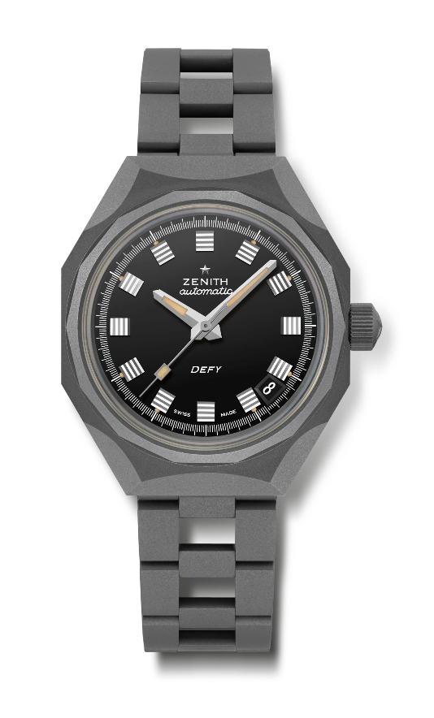
DEFY REVIVAL SHADOW复刻版“暗影”腕表
型号：97.A3642.670/21.M3642

亮点：暗影版（微喷砂钛金属）DEFY系列原型八边形表壳，搭配经典十四边形表圈
机芯：ELITE 670型自动上链机芯
振频：28,800次/小时（4赫兹）
动力储存：约50小时
功能：中置时、分显示。中置秒针。日期显示位于4时30分位置。
修饰：全新星形摆陀，经缎光修饰处理
售价：7400瑞士法郎
材质：微喷砂钛金属
防水深度：30 ATM（300米）
表壳：37毫米
表盘：黑色
时标：镀铑刻面
指针：镀铑刻面，涂覆米色SuperLuminova超级夜光物料
表带和表扣：微喷砂钛金属“梯形”链带

